Japan Press Conference at CIMT2023

2023年日本记者招待会

14:00～15:00 April 11th (Tue), 2023
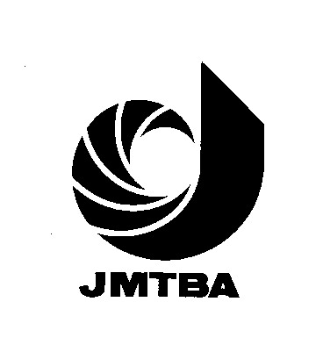
2023年4月11号(星期二) 14:00～15:00

E201, China International Exhibition Center

中国国际展览中心（新馆）会议室 E201

Japan Machine Tool Builders’ Association
日本机床工业协会

Tokyo Big Sight Inc.
东京国际展览中心

***************************************************************************************************
Application Form／参加申请书
To Ms. Keiko HONDA 业务国际部 本多启子女士 JMTBA 日本机床工业会
E-mail honda@jmtba.or.jp (TEL +81-3-3434-3961)
Name / 名字 | Company / 公司名称 | E-MAIL
我 / 我们参加 「2023年日本记者招待会」
I / We would like to attend 「JAPAN DAY Press Conference」 at CIMT2023

The press conference will be held in Japanese - Chinese, but English materials will be distributed.

